**LAPORAN PRAKTIKUM ALGORITMA DAN PEMPROGRAMAN**

**“CLASS SCANNER DAN MACAM-MACAM OPERATOR”**

**DISUSUN OLEH:**

**ABDUL JABBAR**

**2511533021**

**DOSEN PENGAMPU:**

**DR. WAHYUDI, S.T, M.T**

**ASISTEN PRAKTIKUM:**

**JOVANTRI IMMANUEL GULO**



**DEPARTEMEN INFORMATIKA**

**FAKULTAS TEKNOLOGI INFORMASI**

**UNIVERSITAS ANDALAS 2025**

# KATA PENGANTAR

Assalamualaikum Warahmatullahi Wabarakatuh

Alhamdulillah, segala puji dan syukur penulis panjatkan ke hadirat Allah SWT, karena berkat limpahan rahmat, karunia, dan hidayah-Nya, penulis dapat menyelesaikan laporan praktikum Algoritma dan Pemrograman dengan judul “Class Scanner dan Macam-Macam Operator” tepat pada waktunya.

Laporan praktikum ini disusun untuk memenuhi salah satu tugas mata kuliah Algoritma dan Pemrograman, sekaligus sebagai sarana untuk melatih pemahaman serta penerapan materi yang telah dipelajari. Melalui laporan ini, penulis mencoba menguraikan konsep penggunaan Class Scanner dalam menerima input dari pengguna, serta membahas berbagai macam operator yang memiliki peran penting dalam proses perhitungan maupun pengolahan data pada pemrograman Java.

Dalam penyusunan laporan ini, penulis banyak memperoleh bantuan dan dukungan dari berbagai pihak. Oleh karena itu, penulis ingin menyampaikan terima kasih yang sebesar-besarnya kepada:

1. Bapak/Ibu Dosen pengampu mata kuliah Algoritma dan Pemrograman atas bimbingan dan ilmunya.

2. Asisten praktikum yang telah membantu jalannya kegiatan praktikum dengan sabar dan telaten.

3. Rekan-rekan mahasiswa yang senantiasa memberikan dukungan, masukan, dan kerja sama.

Penulis menyadari bahwa laporan ini masih memiliki banyak kekurangan, baik dalam isi maupun penyajian. Oleh sebab itu, kritik dan saran yang bersifat membangun sangat penulis harapkan demi perbaikan di kemudian hari.

Akhir kata, semoga laporan ini dapat memberikan manfaat dan wawasan, baik bagi penulis sendiri maupun bagi pembaca yang ingin mendalami konsep dasar pemrograman dengan Java.

Padang, 24 september 2025

# Abdul jabbar

DAFTAR ISI

KATA PENGANTAR i

DAFTAR ISI………………………………………………………………………ii

BAB I PENDAHULUAN 1

1.1 Latar Belakang…………………………………………………………….1

1.2 Tujuan ……………………………………………………………………..1

1.3 Manfaat……………………………………………………………………2

BAB II PEMBAHASAN 3

2.1 Class Scanner 3

2.1.1 Pengertian Class Scanner 3

2.1.2 Proses Kerja Class Scanner 3

2.1.3 Keunggulan Class Scanner 4

2.2 Operator Pada Java 4

2.2.1 Operasi Aritmatika 5

2.2.2 Operasi Penugasan……………………………………………..……....6

2.2.3 Operasi Relasional …………………………………………………….7

2.2.4 Operasi Logika…………………………………………………………8

BAB III KESIMPULAN…………………………………………………………9

3.1 Kesimpulan.……………………………………………………………9

3.2 Saran……………………………………………………………………10

DAFTAR PUSTAKA…………………………………………………………….10

# BAB I PENDAHULUAN

## 1.1 Latar Belakang

Dalam dunia pemrograman, pemahaman mengenai konsep dasar merupakan hal yang sangat penting sebelum mempelajari topik yang lebih kompleks. Salah satu bahasa pemrograman yang banyak digunakan dalam dunia akademik maupun industri adalah Java, karena memiliki sifat object-oriented, portabel, serta mudah dipahami oleh pemula.

Pada tahap awal pembelajaran Java, terdapat dua materi dasar yang perlu dipahami, yaitu penggunaan Class Scanner dan macam-macam operator. Class Scanner berfungsi untuk menerima input dari pengguna melalui program, sehingga memungkinkan terjadinya interaksi antara pengguna dengan sistem. Kemampuan menerima input ini menjadi dasar penting dalam membangun aplikasi yang dinamis dan responsif.

Selain itu, penguasaan terhadap berbagai operator dalam Java juga menjadi fondasi yang sangat krusial. Operator digunakan untuk melakukan perhitungan aritmatika, logika, perbandingan, maupun operasi khusus lainnya. Tanpa pemahaman yang baik terhadap operator, logika program tidak dapat berjalan dengan benar dan hasil yang diperoleh pun tidak sesuai dengan yang diharapkan.

Oleh karena itu, praktikum ini diselenggarakan dengan tujuan agar mahasiswa dapat memahami cara kerja Class Scanner dalam menerima input serta menguasai penggunaan macam-macam operator dalam pemrograman Java. Pemahaman ini diharapkan dapat menjadi landasan dalam menyelesaikan permasalahan komputasi sederhana, sekaligus membangun keterampilan logika yang lebih baik dalam menyusun program.

## 1.2 Tujuan

1. Memahami fungsi dan cara penggunaan Class Scanner dalam Java untuk menerima input dari pengguna.

2. Menguasai penerapan macam-macam operator (aritmatika, relasi, logika, dan assignment) dalam pemrograman Java.

3. Melatih kemampuan menyusun logika pemrograman sederhana menggunakan kombinasi input dan operator.

4. Menumbuhkan keterampilan dalam membuat program interaktif yang dapat mengolah data sesuai kebutuhan.

5. Menjadi dasar untuk memahami konsep pemrograman yang lebih kompleks pada tahap berikutnya.

## 1.3 Manfaat

1. Memberikan pemahaman dasar mengenai cara kerja Class Scanner sebagai sarana untuk menerima input dari pengguna.

2. Membantu mahasiswa menguasai penggunaan operator dalam pemrograman Java untuk melakukan perhitungan, logika, maupun perbandingan.

3. Melatih kemampuan mahasiswa dalam menyusun program sederhana yang interaktif dan sesuai dengan logika pemrograman.

4. Menjadi bekal awal dalam mempelajari konsep pemrograman lanjutan, seperti percabangan, perulangan, dan struktur data.

5. Meningkatkan keterampilan berpikir logis, analitis, dan sistematis dalam menyelesaikan permasalahan komputasi.

# BAB II PEMBAHASAN

**2.1** Class Scanner

**2.1.1 Pengertian Class Scanner**

adalah sebuah *class* pada *package* **java.util** yang digunakan untuk mendapatkan nilai *input* dari tipe data primitif seperti tipe data *int*, *double*, dan lain sebagainya, serta tipe data *string*. *Class* Scanner merupakan cara termudah untuk membaca nilai input dari sebuah program Java, meskipun bukan hal yang efisien jika ingin melakukan *input method* untuk skenario dimana waktu adalah sebuah *constraint* seperti pemrograman yang kompetitif.

Scanner Class adalah salah satu kelas yang paling umum digunakan dalam Java untuk mengambil input dari pengguna. Ini menyediakan berbagai metode untuk memindai dan menguraikan data yang dimasukkan dari berbagai sumber, seperti keyboard atau file teks. Artikel ini akan menjelaskan cara menggunakan Scanner Class dalam Java bersama dengan contoh-contohnya.

.

**2.1.2 Proses Kerja Class Scanner**

1. Membuat objek Scanner dengan parameter System.in agar dapat membaca dari keyboard.

2. Program meminta input dari pengguna dengan perintah System.out.print() atau System.out.println().

3. Pengguna memasukkan data melalui keyboard.

4. Scanner membaca data sesuai metode yang dipanggil (nextInt(), nextLine(), dll).

5. Data disimpan ke dalam variabel agar bisa digunakan dalam perhitungan atau operasi lainnya**.**

**2.1.3 Keunggulan Class Scanner**

1. Mudah DigunakanScanner menyediakan method yang sederhana seperti nextInt(), nextLine(), atau nextDouble() sehingga pemula dapat dengan mudah membaca input dari pengguna tanpa memerlukan kode yang rumit.

2. Mendukung Berbagai Tipe Data Scanner mampu membaca berbagai tipe data, mulai dari string, integer, float, double, hingga boolean, sesuai kebutuhan program.

3.Fleksibel dalam Sumber InputScanner tidak hanya bisa membaca data dari keyboard (System.in), tetapi juga dari file, string, maupun input stream lainnya.

4. Interaktif dengan Pengguna Dengan Scanner, program dapat menerima input secara langsung dari pengguna, sehingga aplikasi menjadi lebih interaktif dan dinamis.

5. Efisien dalam Praktikum DasarScanner cocok digunakan untuk pembelajaran pemrograman dasar karena sintaksnya ringkas dan mudah dipahami dibandingkan cara lain seperti BufferedReader.

**2.2 Macam-Macam Operator dalam Java**

Operator dalam Java adalah simbol khusus yang digunakan untuk melakukan operasi tertentu terhadap satu atau lebih operand (nilai, variabel, atau ekspresi).Dengan kata lain, operator berfungsi sebagai instruksi singkat untuk melakukan perhitungan, perbandingan, logika, maupun manipulasi data.

1..Operator Aritmatika;

2.Operator Penugasan;

3.Operator Pembanding;

4.Operator Logika;

Bila digambarkan dalam mind map, akan terlihat seperti ini:

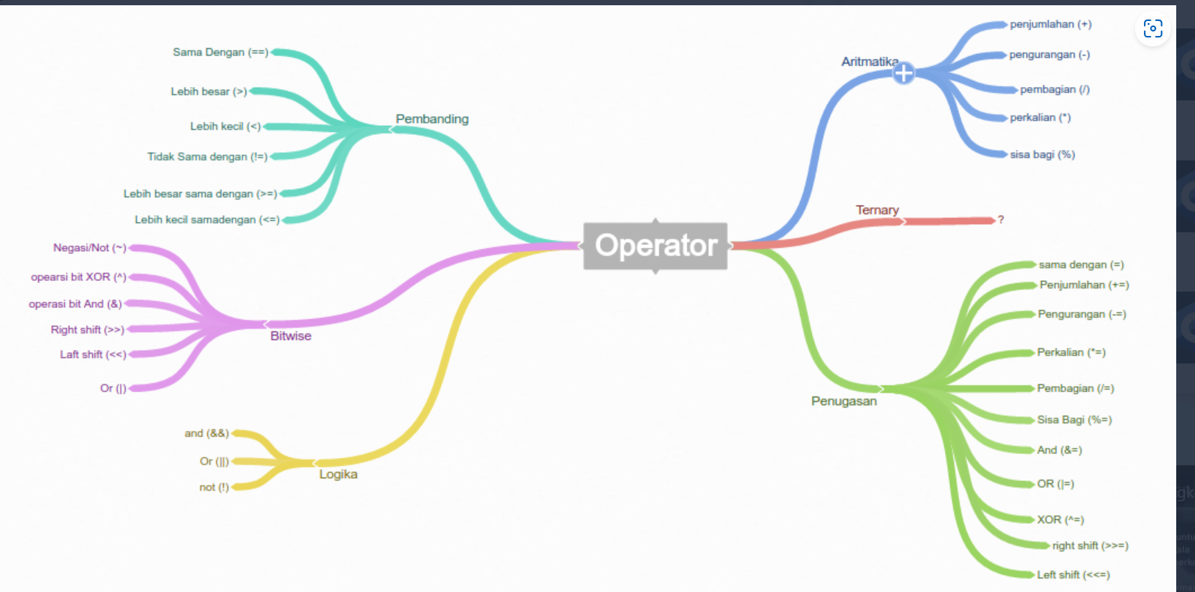

**2.2.1 Operator Aritmatika**

Operator aritmatika digunakan untuk melakukan operasi aritmatika.

Operator ini terdiri dari:

1.Penjumlahan (+)

2.Pengurangan(-)

3.Perkalian(*)

4.Pembagian(/)

5.Sisa bagi (%)

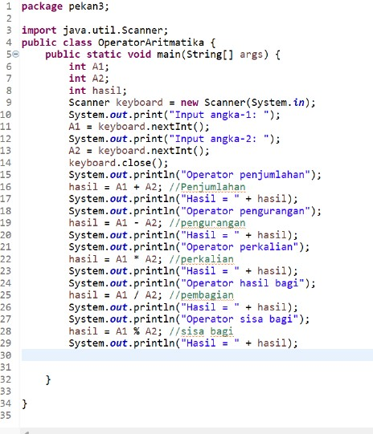

**2.2.2 Operator Penugasan**

Operator penugasan *(Assignment Operator)* fungsinya untuk memberikan tugas pada variabel tertentu. Biasanya untuk mengisi nilai.

Contoh:

int a =10;

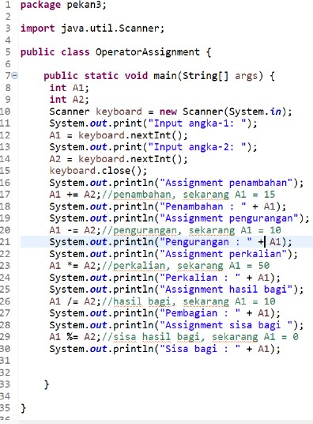

| **Nama Operator** | **Simbol** |
| --- | --- |
| Pengisian Nilai | **=** |
| Pengisian dan Penambahan | **+=** |
| Pengisian dan Pengurangan | **-=** |
| Pengisian dan Perkalian | **\*=** |
| Pengisian dan Pembagian | **/=** |
| Pengisian dan Sisa bagi | **%=** |

**2.2.3 Operator Perbandingan**

Digunakan untuk membandingkan dua nilai. Hasilnya berupa boolean

(true/false).

| Operator | Fungsi | Contoh |
| --- | --- | --- |
| == | Sama dengan | a == b |
| != | Tidak sama dengan | a != b |
| > | Lebih besar | a > b |
| < | Lebih kecil | a < b |
| >= | Lebih besar atau sama | a >= b |
| <= | Lebih kecil atau sama | a <= b |
|  |  |  |

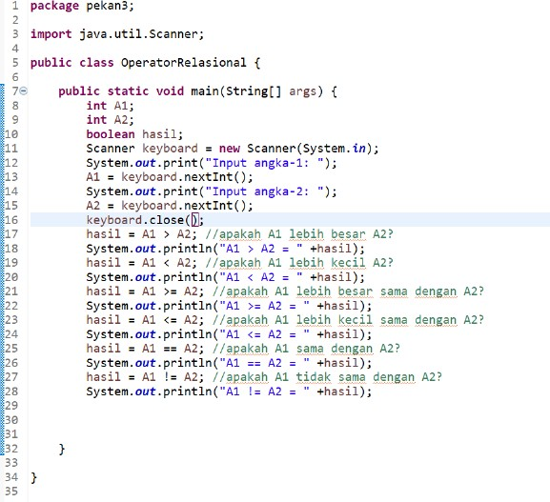

**2.2.4 Operator Logika**

Operator Logika digunakan untuk membuat operasi logika.

Misalnya seperti ini:

* Pernyataan 1: Petani Kode seorang programmer
* Pernyataan 2: Petani Kode menggunakan Linux

Jika ditanya, apakah Petani Kode programmer yang menggunakan Linux?

Tentu kita akan cek dulu kebenarannya

* Pernyataan 1: Petani Kode seorang programmer = true.
* Pernyataan 2: Petani Kode menggunakan Linux = true

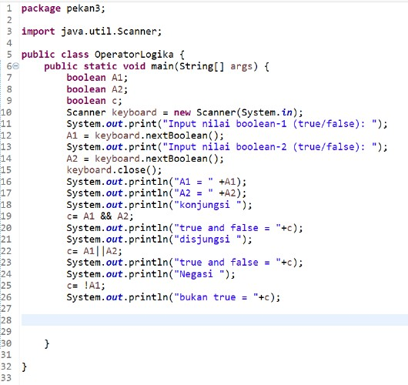

**BAB III**

**KESIMPULAN**

1. **Kesimpulan**

1. Class Scanner berperan sebagai sarana untuk membaca input dari pengguna secara langsung serta mampu menangani beragam tipe data, seperti integer, double, maupun string.

2. Pemanfaatan Class Scanner memberikan kemudahan dan fleksibilitas dalam proses pengambilan data sesuai kebutuhan program.

3. Operator dalam Java mencakup beberapa kategori, di antaranya operator aritmatika, penugasan, relasional, dan logika, yang masing-masing memiliki fungsi penting dalam perhitungan maupun pengambilan keputusan.

4. Melalui praktikum ini, mahasiswa mendapatkan pemahaman mendasar mengenai cara menerima input dengan Class Scanner serta penggunaan operator untuk membangun algoritma sederhana.

5. Penguasaan terhadap Class Scanner dan operator menjadi pondasi awal yang sangat diperlukan sebelum menyusun program yang lebih kompleks di tingkat berikutnya.

1. **Saran**

1. Pada praktikum berikutnya, alangkah baiknya materi dilengkapi dengan penerapan studi kasus yang lebih menantang guna mengasah keterampilan logika pemrograman mahasiswa.

2. Diharapkan pengajar dan asisten praktikum terus memberikan bimbingan dengan variasi penjelasan yang lebih luas, termasuk membandingkan penerapan operator pada situasi nyata.

**DAFTAR PUSTAKA**

* 1. Oracle. (2025). Class Scanner (Java Platform SE 21). <https://docs.oracle.com/javase/8/docs/api/java/util/Scanner.html>
  2. <https://www.geeksforgeeks.org/java/scanner-class-in-java/>
  3. <https://www.petanikode.com/java-operator/>